Grupa „Sówki”
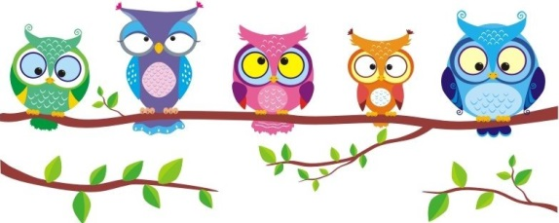

Temat tygodnia:
DZIEŃ DZIECKA

Poniedziałek – 01.06.2020 r.
Mój dzień dziecka. W co się pobawimy?

Dziś Dzień Dziecka a więc czas świętowania. Przyjmijcie życzenia ukryte w pierwszym zadaniu. Udanego dnia!

Puzzle
Ułóżcie puzzle zobaczcie jakie życzenia Wam składamy :-)
Link https://puzzlefactory.pl/pl/puzzle/graj/dla-dzieci/241326-dzien-dziecka

Bańki mydlane
Słuchając piosenki Bańkę łap, tańczcie, dmuchajcie, róbcie bańki i oczywiście je łapcie :-)
Link: https://www.youtube.com/watch?v=tDftqSaFB2E

Możecie spróbować zrobić ramę do baniek. Potrzebna jest miska, dwie słomki lub rurki, kawałek nitki i oczywiście płyn. Nitkę należy przewlec przez słomki (pomaga igła:) i zawiązać. Trzymając za słomki zanurzyć w płynie i powoli wyciągnąć trzymając nitki napięte. Tak powstanie tafla. Można stanąć pod wiatr, pozwolić, żeby napełnił on bańkę i powoli złączyć słomki, zamykając ją. Troszkę wprawy i powstaną wielkie bańki. Zawsze możecie delikatnie dmuchać na taflę. Powstaną małe banieczki.
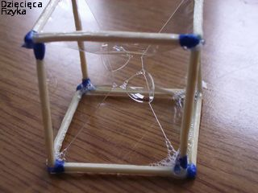
Jeśli macie plastikowe słomki i troszkę plasteliny, możecie spróbować stworzyć konstrukcję – sześcian i obserwować jak po zanurzeniu w płynie tworzy się bańka. Czy jest okrągła? Spróbujcie.

Aktywnie
Zachęcam by dziś spędzić dzień na powietrzu, czy to na podwórku czy placu zabaw. Wspinajcie się na drabinki, huśtajcie, wyciągajcie rowery, hulajnogi, rolki. Biegajcie, skaczcie, grajcie w piłkę, badmintona. Ruch to zdrowie, zdrowie to ruch.
W materiałach plakat informacyjny przedstawiający korzyści płynące z aktywności podejmowanych na placach zabaw.

Czekamy na fotografie radosnych Sówek świętujących dzień dziecka.

Wtorek – 02.06.2020 r.
Czy mogę kogoś odwiedzić?

Gimnastyka
Rodzic będzie mówił do dziecka dowolne 10 wyrazów, zadaniem dziecka jest podać pierwszą głoskę, wtedy rodzic odczytuje zadanie do wykonania z planszy dołączonej do materiałów (np. stół – głoska S – dotknij palcem nosa).

Jak się zachować, gdy do kogoś przychodzimy i gdy kogoś zapraszamy?”
Wysłuchajcie wiersza Jana Brzechwy pt. „Kwoka”. Nagranie prześlę na Messerger.

Dziecko odpowiada na pytania: Dlaczego kwoka zaprosiła gości? Co zrobili: osioł, krowa, świnia, baran? Co zrobiła gospodyni – kwoka? Czy zachowanie kwoki było grzeczne?

Na podstawie wiersza i własnych doświadczeń dziecko wypowiada się: jak należy się zachowywać, gdy zaprosi się do siebie gości? Jakich zasad należy przestrzegać gdy idzie się do kogoś w gości?

Różnice
W materiałach znajduje się ilustracja dwójki dzieci, weźcie ołówki do ręki i zaznaczcie różnice znakiem „X” na lewym obrazku.

Zwroty grzecznościowe
W materiałach znajduje się tabela uprzejmie dzień uprzyjemnię. Zadaniem dziecka jest podać przykłady sytuacji w których należy użyć podanych zwrotów.

Środa – 03.06.2020 r.
Dzieci z różnych stron świata

Jesteśmy dziećmi
Posłuchajcie piosenki Śpiewających Brzdąców pt. Jesteśmy dziećmi
Link: https://www.youtube.com/watch?v=7K3_mSb1zRQ
Czego pragną dzieci na całym świecie? Czy dzieci z piosenki są do Ciebie podobne? Dlaczego? Czym się różnią?

Dzieci świata
Wydrukujcie i wytnijcie 9 par dzieci z całego świata. Zestaw pozwoli rozwijać koncentrację, pamięć wzrokową, spostrzegawczość oraz logiczne myślenie.
Układamy przed dzieckiem 3 postacie następnie odwracamy jedną z nich. Zadaniem dziecka jest opisanie obrazka – dziecka, które się schowało.
W innej wersji możemy ułożyć przed dzieckiem 4 obrazki, następnie zamieniamy jedną ilustrację. Dziecko pokazuje, która karta została dołożona i na którym miejscu.
Jeśli dziecko sobie dobrze radzi możemy zwiększać trudność zwiększając ilość kart , które prezentujemy dziecku.
Zagrajcie w memory. Kto odkrywając odnajdzie więcej par?

Rytmy
Poniżej znajdziecie link do gry w której waszym zadaniem będzie kontynuowanie rytmów.
Link do gry: https://view.genial.ly/5ecec2cd95a58b0d8d8c7e03

4 latki karty pracy str. 41
5 latki karty pracy str. 27b

Czwartek – 04.06.2020 r.
Jakie są moje prawa i obowiązki?

Prawa dziecka
Proszę o odtworzenie dzieciom piosenki o prawach dziecka
Link z yt: https://www.youtube.com/watch?v=Mudintn3BM4

A to link do piosenki o domowych obowiązkach
Link: https://www.youtube.com/watch?v=imoS6Wkr04w
Dzieci na podstawie piosenek oraz własnych doświadczeń, wypowiadają się jakie mają prawa a jakie obowiązki w domu, a jakie w przedszkolu.

Moje obowiązki
Wspólnie z rodzicami przygotujcie karteczki (np. 3x3cm) z symbolami różnych obowiązków (np. łóżko – ścielę łóżko, kwiat – podlewam kwiaty). Zagrajcie w kalambury jedna osoba losuje i stara się pokazać tę czynność. Później zmiana odgadujący pokazuje.

Możecie wykorzystać symbole i wykonać swoje tablice obowiązków? By codziennie pamiętać o myciu zębów, samodzielnym ubieraniu i innych?

Propozycje codziennej tablicy oraz tygodniowej
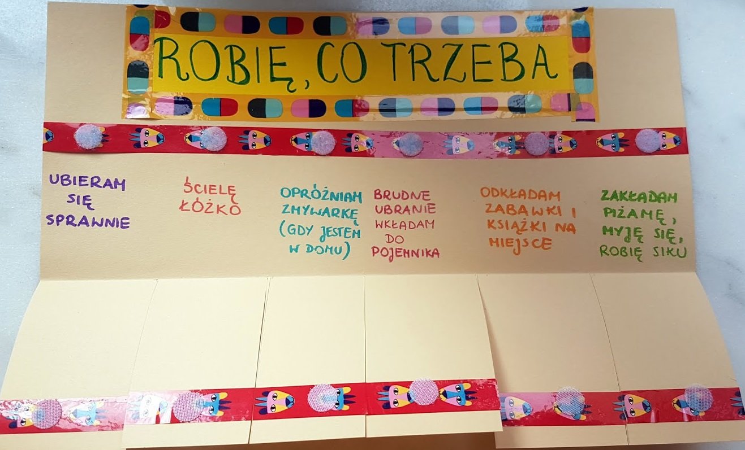
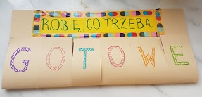

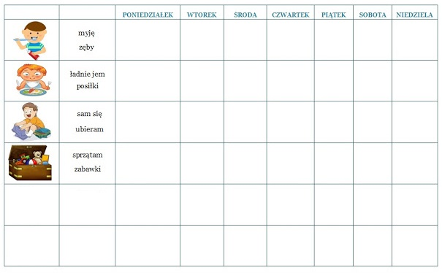

4 latki karty pracy str. 42
5 latki karty pracy str. 25 i 26ab

Piątek – 05.06.2020 r.
O czym marzysz?

Marzenia
Wysłuchajcie piosenki Sing sing pt. 'Marzyciel”
Link: https://www.youtube.com/watch?v=uEoUQVJ0okk

O czym była piosenka? Kim chciał zostać chłopiec? Co trzeba zrobić by spełniły się te marzenia?

Podsumowujemy odpowiedzi dziecka: Jeśli czegoś tak pragniesz, nie masz nic do stracenia uwierz że możesz wszystko, spełniaj każde marzenia.

Moje marzenie
Dziecko na kartce A4 rysuje białą świecą ilustrację przedstawiającą ich marzenie. Następnie zamalowują całą powierzchnię kartki farbą plakatową. Zachęcam do malowania przy piosence Śpiewających Brzdąców pt. „Mam marzenia”
Link: https://www.youtube.com/watch?v=uMRRK73w8M8
Po wyschnięciu pracy opowiadają jakie jest ich marzenie. Czy może się ono spełnić? Od czego to zależy?

Czekamy na zdjęcia Waszych prac.

Teraz ja, potem ty
Zadanie polega na zbudowaniu jak największą wieżę z drewnianych klocków, układając klocki w parze naprzemiennie. Podczas układania kolejnych klocków wypowiadamy zdanie: Teraz ja, potem ty.

5 latki karty pracy str. 28
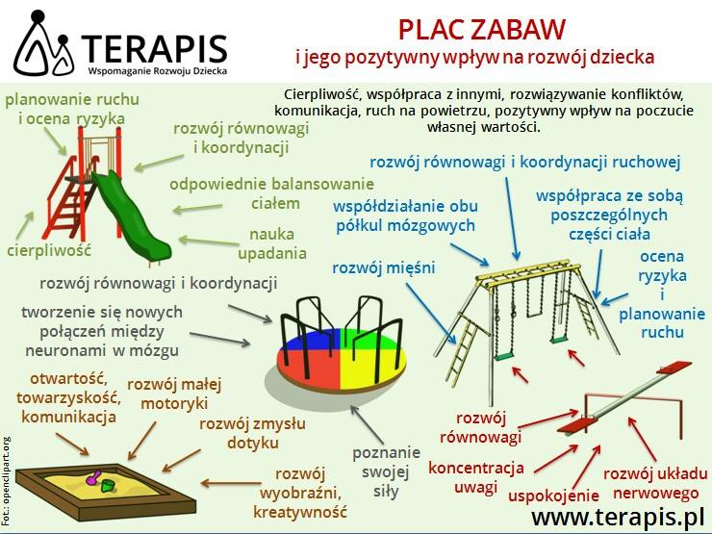
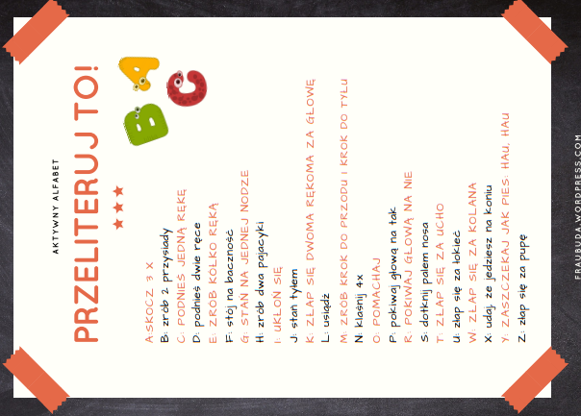
Poniedziałek
Korzyści płynące z aktywności podejmowanych na placu zabaw

Wtorek

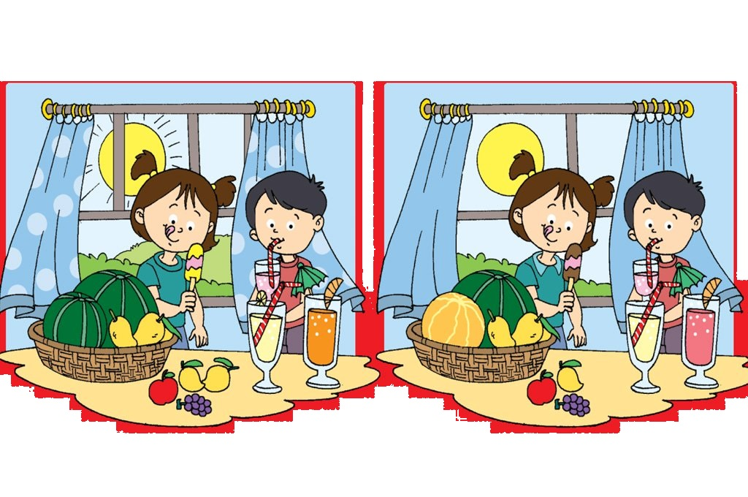

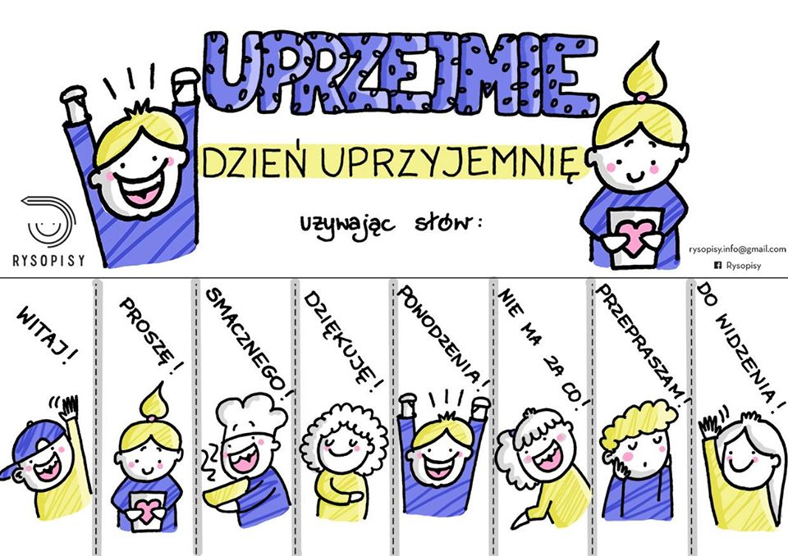
Środa
